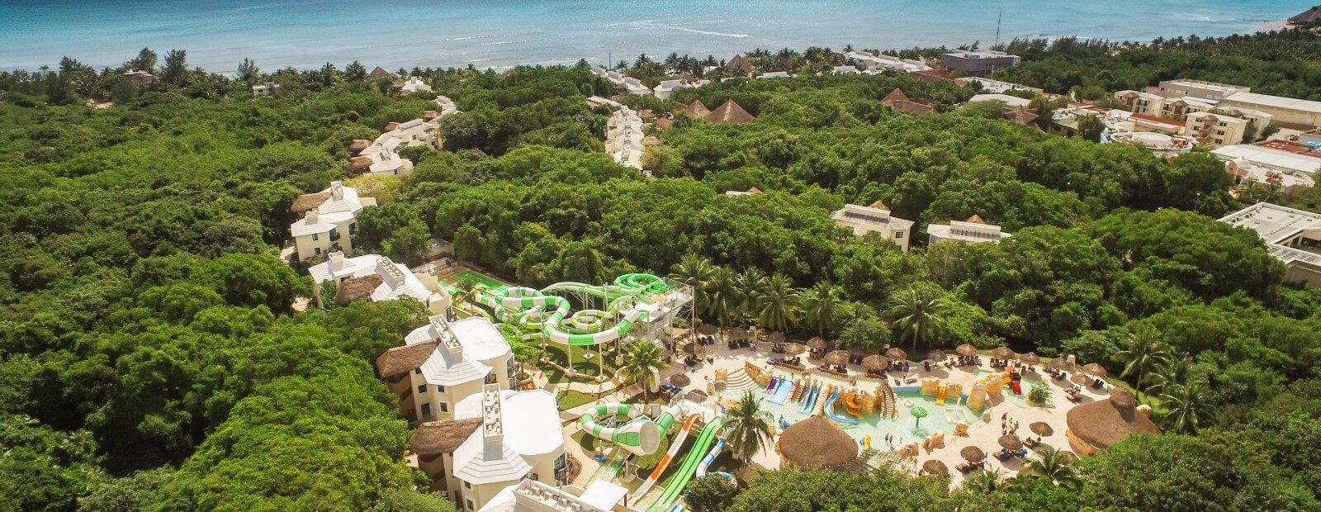
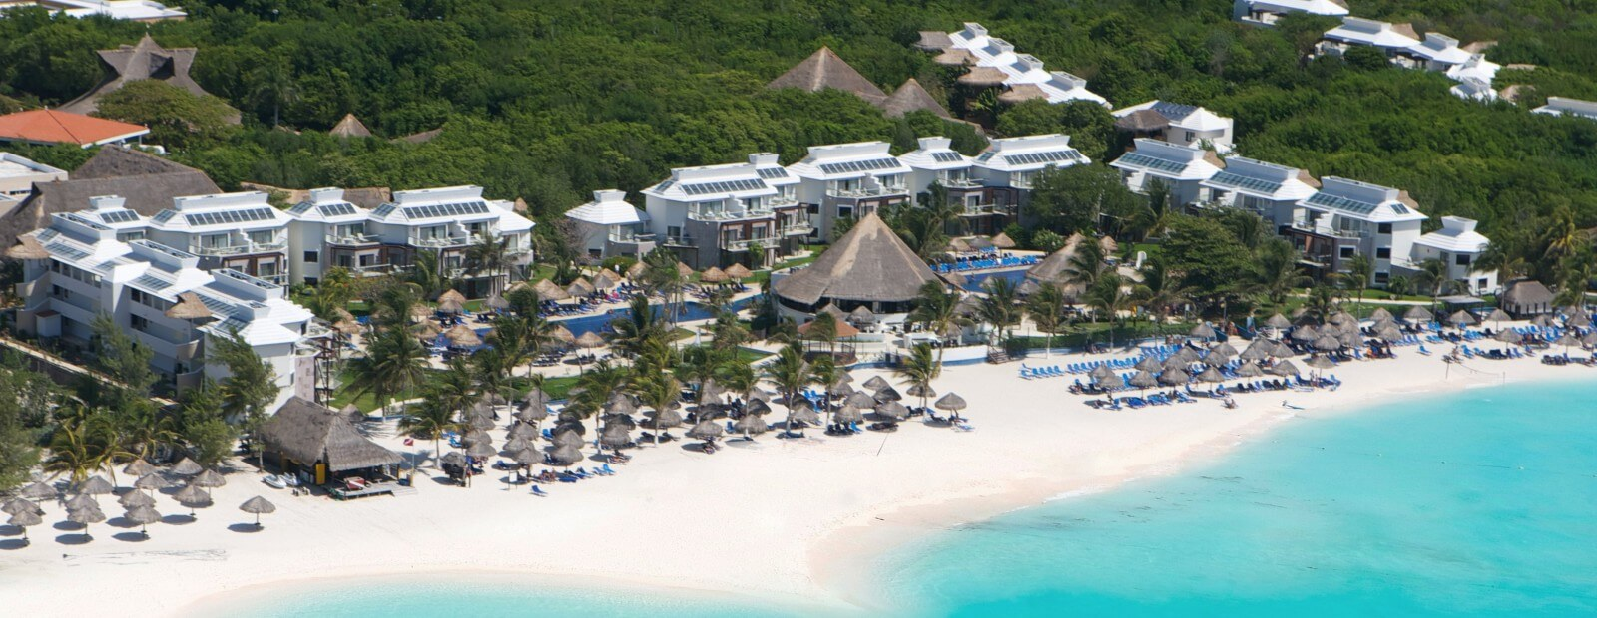
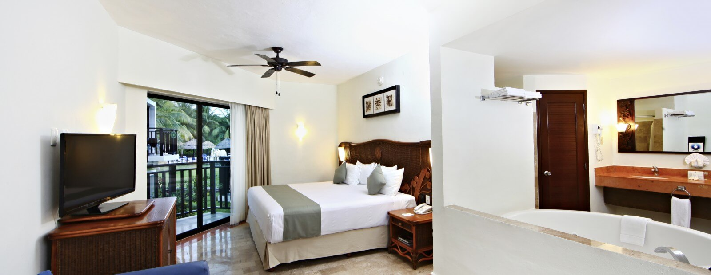
Hotel Sandos Caracol Eco Resort 5* - All Inclusive

Playa del Carmen - Riviera Maya

(de la 1174€ / persoana / sejur 7 nopti / loc in camera dubla standard, transfer, avion din Madrid)

Destinatie
Mexicul este renumit pentru plajele sale fantastice, dar si pentru ruinele si piramidele aztece si mayase. Mexicul ocupa locul 10 mondial in topul destinatiilor turistice.
Localizare
Sandos Caracol Eco Resort este situate in Playa del Carmen, la 3,2 km de Bazilica Guadalupe si la 45 de km distanta de Aeroportul International din Cancún. Complexul Sandos cuprinde si terenul de golf Gran Coral Riviera
Maya.
Facilitati hotel
Hotelul ofera oaspetilor sai multiple restaurante, terenuri de sport, piscina, room-service valabil 24 de ore, mini club pentru copii, program extins pentru adulti si adolescenti si Wi-Fi gratuit.
Gastronomie
Acesta ofera 2 restaurante tip bufet (internationale si mexicane) si 6 restaurante a la carte (cu specific mediteranean, steakhouse , pescaresc, oriental Italian, cu servire tip bufet, pentru vegani ) si 10 baruri (snack bar deschis 24 de ore)
Sport si relaxare
Zona de relaxare este compusa din 3 piscine (zone de plaja, zona chill out piscina si exclusiv pentru Select Club), un parc acvatic cu cu tobogane si jocuri, teren de tenis, teren de golf, centru Spa cu sauna, baie turceasca si jacuzzi, activitati ecologice (excursii in natura, mini ferma pentru copii) si centru de fitness (acces persoanelor peste 18 ani). De asemenea, hotelul va pune la dispozitie o larga varietate de sporturi acvatice motorizate, miniclub si program extins de activitati pentru adolescenti si adulti.
Camere
Hotelul este compus din 956 camere , dizivate in mai multe tipuri , cu capacitate maxima de 3 adulti si 1 copil, cu exceptia tipului de camera Eco Family Suite, care accepta 3 adulti si 2 copii sau 2 adulti si 3 Copii (minim 2 adulti si 2 copii).
Standard: cu paturi queen-size sau un pat matrimonial, aer conditionat, ventilator, baie cu dus si uscator de par, telefon, TV prin cablu, radio-alarma, minibar (aprovizionare zilnica cu bauturi racoritoare si bere), distribuitor de apa, seif si balcon sau terasa.

Deluxe: au un pat king-size, o canapea extensibila si jacuzzi in camera. Camerele Deluxe Select Club (peste 18 ani) au toate facilitatile din Clubul Select Sandos.
Camera Eco Superior: cu pat king-size si pat supraetajate pentru 2 copii, dispenser de apa, minibar (aprovizionare zilnica cu bauturi racoritoare si bere), ceas cu alarma, balcon sau terasa si seif.
Eco Family Suite: cu pat king-size si camera separate cu pat suplimentar pentru 3 copii, cu 2 bai cu dus si cada, mini piscina pentru copii pe balcon, plus facilitatile din Eco Superior.
Superior Select Club (peste 18 ani): 150 de camere cu vedere la piscina sau gradina, situate in sectiunea Club, cu aer conditionat, baie cu uscator de par si halat de baie, televiziune prin satelit cu plasma, fier si masa de calcat, dispenser de apa, minibar cu gustari, seif, sticla de vin spumant, fructe si balcon sau terasa si room-service valabil 24 de ore. Capacitatea maxima este de 3 adulti.Ce cuprinde All Inclusive: pachetul All Inclusive include mic dejun, pranz si cina tip bufet, bauturi mexicane cu si fara alcool, cocteiluri, sucuri naturale, sezlonguri la piscina.
Cupluri in luna de miere: tinerii casatoriti vor primi o camera decorata special si o sticla de vin spumant din partea hotelului.

Zborurile de legatura intre Romania si Madrid
Tarifele pentru zborurile catre Madrid incep de la:
60 € pentru plecarile din Bucuresti
64 € pentru plecarile din Craiova
100 € pentru plecarile din Bacau
104 € pentru plecarile din Timisoara
122 € pentru plecarile din Sibiu
159 € pentru plecarile din Cluj-Napoca
Tarifele variaza in functie de data rezervarii si a zborului. Pentru mai multe informatii apelati la consultantii de turism Aerotravel.
Calendarul plecarilor:
Plecare
Luna | Februarie - Mai | Iunie – Septembrie | Octombrie
Ziua | luni, vineri | luni, marti, joi, vineri, sambata | luni, vineri, duminica

Servicii incluse:
Bilet avion Madrid – Cancun si retur
Taxe de aeroport
Transfer aeroport – hotel – aeroport
7 nopti cazare regim de masa conform hotelului
Asigurare medicala pe teritoriul Mexic

Servicii neincluse:
Bilet de avion Romania – Madrid si retur
Taxe guvernamentale se achita pe aeroport in Mexic (70 euro/ pers la iesirea din tara)
Taxa hoteliera 2 euro/pers/zi, recomandat 1 noapte de cazare la dus
Alte servicii decat cele specificate ;

Note:
Oferta este valabila in limita locurilor disponibile din momentul rezervarii ferme.
Fotografiile din cadrul ofertei au character informativ.

